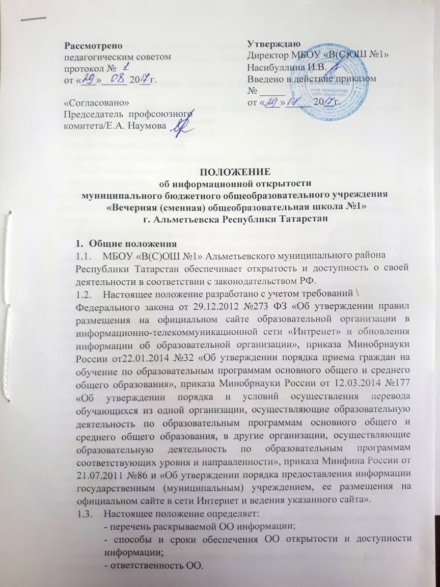

1.4. Настоящее положение принято с учетом мнения совета старшеклассников и родительского комитета обучающихся школы.

2. Перечень информации, способы и сроки обеспечения ее открытости и доступности.
2.1. Образовательная организация обеспечивает открытость и доступность информации путем ее размещения:
- на информационных стендах ОО;
- на официальном сайте ОО;
- в средствах массовой информации (в т.ч. электронных).
2.2. Перечень обязательных к раскрытию сведений о деятельности ОО:
- дата создания ОО;
- информация об учредителе, учредителях ОО, месте нахождения ОО, режиме, графике работы, контактных телефонах и адресах электронной почты;
- информация о структуре и органах управления ОО;
- информация о реализуемых образовательных программах с указанием учебных предметов предусмотренных соответствующей образовательной программой;
- информация о численности обучающихся по реализуемым образовательным программам за счет бюджетных ассигнований федерального бюджета, бюджетов субъектов РФ, местных бюджетов и по договорам об образовании за счет средств физических и (или) юридических лиц;
- информация о языках образования;
- информация о руководителе ОО, его заместителях;
- информация о персональном составе педагогических работников с указанием уровня образования, квалификации и опыта работы;
- информация о материально-техническом обеспечении образовательной деятельности (в т.ч. наличии оборудованных учебных кабинетов, объектов для проведения практических занятий, библиотек, объектов спорта, средств обучения и воспитания, условиях питания и охраны здоровья обучающихся, доступе к информационным системам и информационно-телекоммуникационным сетям, электронных образовательных ресурсах, к которым обеспечивается доступ обучающихся);
- информация о количестве вакантных мест для приема (перевода);
- информация о поступлении финансовых и материальных средств и об их расходовании по итогам финансового года.
2.3. Обязательны к открытости и доступности копии следующих документов ОО:
- устав;
- лицензия на осуществление образовательной деятельности (с приложениями);
- свидетельство о государственной аккредитации (с приложениями);
- план финансово-хозяйственной деятельности ОО, утвержденный в установленном законодательством порядке;
- локальные нормативные акты, в т.ч. правила внутреннего распорядка обучающихся, правила внутреннего трудового распорядка, коллективный договор;
-отчет о результатах самообследования;
- предписания органов, осуществляющих государственный контроль (надзор) в сфере образования, отчеты об исполнении таких предписаний;
- публичный доклад;
- примерная форма заявления о приеме;
- распорядительный акт органа местного самоуправления муниципального района, о закреплении образовательных организаций за конкретными территориями муниципального района;
- распорядительный акт о приеме (приказ) размещается в день их издания на информационном стенде ОО и на официальном сайте ОО в сети Интернет;
- уведомления о прекращении деятельности.
2.4. Образовательная организация обеспечивает открытость следующих персональных данных:
а) о руководителе ОО, его заместителях, в т.ч.:
- фамилия, имя, отчество (при наличии) руководителя, его заместителей;
- должность руководителя, его заместителей;
б) о персональном составе педагогических работников с указанием уровня образования, квалификации и опыта работы, в т.ч.:
- фамилия, имя, отчество (при наличии) работника;
- занимаемая должность (должности);
- преподаваемые дисциплины;
- ученая степень (при наличии);
- ученое звание (при наличии);
- наименование направления подготовки и (или) специальности;
- данные о повышении квалификации и (или) профессиональной переподготовке (при наличии);
- общий стаж работы;
- стаж работы по специальности.
2.5. Образовательная организация обязана о письменному требованию работника внести изменения в размещенную о нем информацию при условии предоставления подтверждающих документов.

3. Ответственность образовательной организации
3.1. Образовательная организация осуществляет раскрытие информации (в т.ч. персональных данных) в соответствии с законодательством РФ.
3.2. Образовательная организация обеспечивает обработку и хранение информации о своих работниках, а также иных субъектах персональных данных способами, обеспечивающими максимальную защищенность такой информации о неправомерного использования в соответствии с требованиями Федерального закона от 27.07.2006 №152_ФЗ «О персональных данных», положением об обработке персональных данных.
3.3. Образовательная организация несет ответственность в порядке и на условиях, устанавливаемых законодательством РФ, за возможный ущерб, причиненный в результате неправомерного использования информации третьими лицами.

